第 4 章 原子结构 第 2 节 原子的核式结构模型
汤姆孙原子模型建立后，人们便希望用该模型去解释实验现象，但在解释有些实验现象时遇到了困难。原子内部究竟是怎样的结构？本节我们学习原子的核式结构模型。

1．α 粒子散射实验
1903 年，勒纳德（P. Lenard，1862—1947）做了电子穿过金属箔的实验，发现高速电子很容易穿过金属中的原子。这表明原子不像是正电荷均匀分布的实心球体。
19 世纪末，对放射性现象的研究发现，某些放射性物质释放出的 α 粒子具有很大的动能，可作为轰击金属的“炮弹”。用这些已知的粒子与金属内的原子相互作用，根据粒子的偏转情况来获得原子内部的信息，成为研究物质结构的新方法。这种研究方法使得人们对原子结构的研究取得了突破。
1909 年，卢瑟福（E. Rutherford，1871—1937）和他的合作者做了用 α 粒子轰击金箔的实验。在一个小铅盒里放有少量的放射性元素钋（Po），它发出的 α 粒子从铅盒的小孔射出，形成很细的一束射线，射到金箔上。α 粒子穿过金箔后，打到环形荧光屏上，产生一个个闪烁的光点，这些光点可用显微镜观察到（图 4 – 7）。
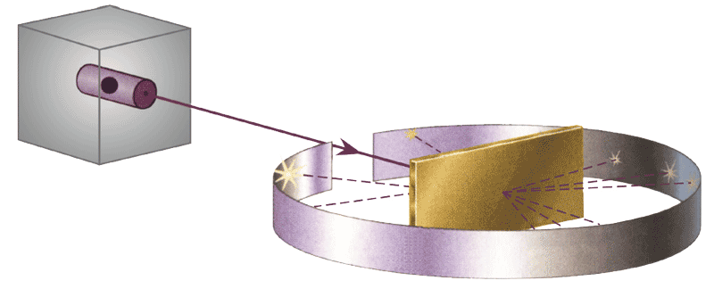
图 4 – 7 α 粒子散射实验示意图
α 粒子源
α 粒子束
散射粒子
金箔
环形荧光屏
实验结果表明，绝大多数 α 粒子穿过金箔后仍沿原来的方向前进，但是有少数 α 粒子发生了较大的偏转，有极少数 α 粒子的偏转角超过了 90°，有的甚至被原路弹回。大量实验发现，α 粒子被反射回来的概率竟然有 $\frac{1}{8 000}$。用其他金属箔做实验，也都观察到了大角度散射现象，这一现象令人惊奇。后来，人们将卢瑟福的这个实验称为 α 粒子散射实验。
根据汤姆孙原子模型，α 粒子穿过金箔后偏离原来方向的角度应该是很小的，因为电子的质量很小，不到 α 粒子的 $\frac{1}{7 000}$，α 粒子碰到它，就像飞行着的子弹碰到一粒尘埃一样，运动方向不会发生明显的改变。当 α 粒子在原子的外面时，由于原子呈电中性，而且是球形对称分布，原子对 α 粒子没有作用力；当 α 粒子接近原子或进入原子内部时，由于正电荷均匀分布在整个原子球体中，越靠近球心，其受到的电场力越小，α 粒子也不应发生大角度的散射。因此，汤姆孙原子模型无法解释 α 粒子的大角度散射现象。

方法点拨
电场无法直接观察，我们曾用放入试探电荷的方法，通过观察电荷的“行为”来了解电场的性质。原子太小，内部结构无法直接观察，我们也可用已知粒子与原子相互作用的方法，通过对实验结果的分析推断原子结构。卢瑟福的 α 粒子散射实验便采用了这样的方法。

物理聊吧
（1）1 μm 厚的金箔大约有 3 300 层原子，绝大多数 α 粒子穿过金箔后仍沿原来的方向前进，这说明了什么？
（2）散射的 α 粒子有极少数偏转角超过 90°，有的甚至被原路弹回，偏转角几乎达到 180°。请你猜想一下原子内部正电荷的分布情况。

2．卢瑟福原子模型
卢瑟福（图 4 – 8）无法用汤姆孙原子模型解释 α 粒子大角度散射现象，这种现象就好像一颗炮弹射到一张薄纸上，竟被薄纸弹回来一样不可思议。卢瑟福尊重实验事实，利用与原子结构有关的信息，经过严谨的理论推导，于 1911 年提出了原子核式结构模型。他认为，原子内部有一个很小的核，称为原子核，原子的全部正电荷及几乎全部的质量都集中在原子核内；电子在原子核外面运动。卢瑟福原子模型有些像太阳系，电子绕原子核运行就像太阳系的行星绕太阳运行似的。因此，原子核式结构模型又被称为行星模型。
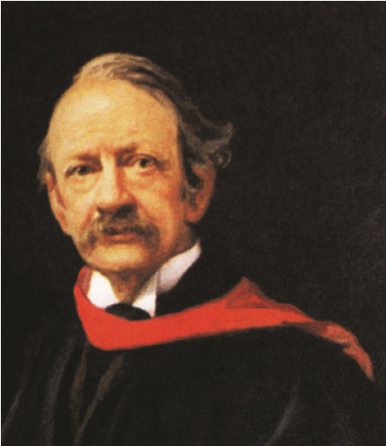
图 4 – 8 卢瑟福
按照这个模型，α 粒子穿过原子时，电子对 α 粒子运动的影响很小，影响 α 粒子运动的主要因素是原子核。若 α 粒子穿过金箔时离核较远，受到的斥力很小，它们的运动几乎不受影响；只有 α 粒子从原子核附近飞过时，才会明显地受到原子核的库仑力而发生大角度偏转（图 4 – 9）。因为原子核很小，α 粒子十分接近它的机会很少，所以绝大多数 α 粒子基本上仍按直线方向前进，发生偏转的粒子中大多数偏转角度也不大，只有极少数 α 粒子发生大角度偏转，甚至被弹回。卢瑟福 核式结构模型很好地解释了 α 粒子大角度散射现象。
α 粒子
原子核
图 4 – 9 α 粒子散射示意图
根据卢瑟福的原子核式结构模型，可计算出原子核直径的数量级应在 10⁻¹⁴ m 以下。进一步的研究表明，原子核直径的数量级为 10⁻¹⁵ m，原子直径的数量级为 10⁻¹⁰ m，原子核直径只相当于原子直径的十万分之一。
原子核式结构模型，给当时的物理学家和化学家以巨大震动，对原子物理学的发展起了重大推动作用。

方法点拨
卢瑟福把原子的结构跟太阳系比较，认为原子核是原子的中心，正像太阳是太阳系的中心一样。电子隔着很远的距离沿轨道绕着原子核旋转，正像行星隔着很远的距离沿轨道绕太阳旋转一样。这是科学类比方法的又一应用。

拓展一步
原子核大小的估计
由 α 粒子散射实验的数据可估计出原子核的大小。当 α 粒子与原子核发生弹性正碰时，α 粒子以接近 180° 的角度返回。假定原子核静止不动，α 粒子以一定的初动能接近原子核，达到离原子核的最小距离时，初动能完全转变为在原子核电场中的电势能，然后在原子核的排斥作用下以接近 180° 的角度返回。
假设 α 粒子的初速度为 v₀，质量为 M_{α}，金属箔的原子序数为 Z，α 粒子接近原子核的最小距离为 r_{min}。根据初动能等于核电场中的电势能，即
$\frac{1}{2}$M_{α}v₀² = k $\frac{2e·Ze}{rmin}$
可得
r_{min} = $\frac{4ke2Z}{Mαv02}$

科学书屋
卢瑟福及其贡献
卢瑟福，英国著名物理学家，原子核物理学之父。学术界公认他为伟大的实验物理学家。
卢瑟福首先提出放射性半衰期的概念，证实放射性涉及从一个元素到另一个元素的蜕变。他又将射线按照贯穿能力分类为 α 射线与 β 射线，并且证实前者就是氦原子核。他因为“对元素蜕变以及放射化学的研究”，荣获 1908 年诺贝尔化学奖。
卢瑟福领导的团队根据 α 粒子散射实验现象提出原子核式结构模型。该实验被评为“最美物理实验”之一。他成功地在氮原子核与 α 粒子的核反应中将原子核分裂，且在同一实验中发现了质子。

节练习
1．简述卢瑟福是如何建立原子模型的，他建立的模型有什么特点及意义？
【参考解答】卢瑟福提出原子的核式结构模型，这一模型建立的基础是 α 粒子散射实验。卢瑟福根据对 α 粒子散射实验结果的研究，提出原子的核式结构模型。

2．关于 α 粒子散射实验，下列说法正确的是
A．多数 α 粒子穿过金箔后仍沿原方向前进，极少数发生较大偏转，甚至被弹回
B．当 α 粒子接近电子时，是电子引力使其发生明显偏转
C．实验表明原子中心有一个极小的核，它占原子体积的极小部分
D．实验表明原子中心的核集中了原子的全部正电荷及全部质量
【参考解答】AC

3．已知氢原子的半径是 5.3×10⁻¹¹ m。按照卢瑟福的原子模型，若近似认为电子绕原子核做匀速圆周运动，求电子绕原子核运动的速率和频率。
【参考解答】v = 2.2×10⁶ m/s，f = 6.6×10¹⁵ m/s

4．已知 α 粒子的质量约为电子质量的 7 300 倍。如果 α 粒子以速度 v 与电子发生弹性正碰（假定电子原来是静止的），求碰撞前后 α 粒子的速度变化，并由此说明为什么原子中的电子不能使 α 粒子发生明显偏转。
【参考解答】0.000 3 v。因为 α 粒子质量远大于电子质量，由以上过程可得 α 粒子速度变化量很小，所以电子无法使 α 粒子有明显偏转。

